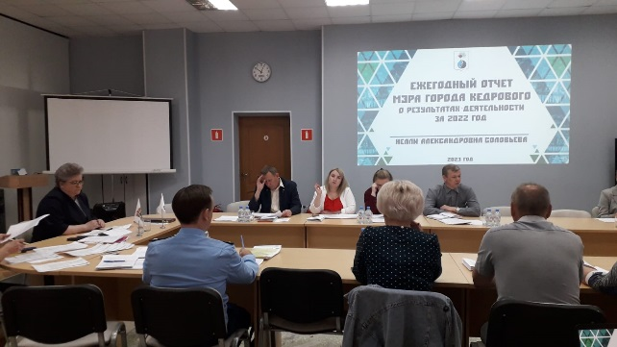
Дума города Кедрового единогласно приняла отчет за 2022 год

25 мая депутаты Думы города Кедрового заслушали отчет о результатах деятельности Мэра города Кедрового, деятельности местной администрации и иных подведомственных Главе муниципального образования органов местного самоуправления. О том, что сделано за прошедший год и о планах на 2023-й.
По итогам голосования деятельность мэра и администрации признана удовлетворительной.
Нелли Александровна поблагодарила всех за совместную конструктивную работу. А также отметила, что только вместе мы сможем воплотить в жизнь не только все, что уже запланировано, но сделать еще больше для нашего муниципального образования и для людей, живущих в нем!

